**Características do Projeto**

Gabriel Monteiro – 01202012

Gabriel Ortelan Montanari – 01202082

Larissa Lima-01202024

Nicolas Sousa Conde – 01202049

Rafael Eduardo Holland – RA: 01202108

Talita Cabral - 01202100

Os supermercados brasileiros desperdiçaram, em 2017, o equivalente a R$ 3,9 bilhões em frutas, legumes e verduras e apenas em frutas, verduras, legumes, o desperdício atingiu R$ 1,8 bilhão.

Uma das causas do desperdício é a variação de temperatura a qual o produto é submetido, desde sua colheita ao seu destino, isso porque certos alimentos são transportados sob refrigeração e quando chegam ao destino, que são retirados do transporte levam um choque de temperatura o que acaba acelerando o seu metabolismo e leva a perda da sua qualidade.

As frutas quando são removidas da planta, continuam respirando e transpirando só que a base das suas próprias reservas, pois elas não conseguem se abastecer dos nutrientes.

As perdas e desperdícios de alimentos representam um importante retrato da ineficiência dos nossos sistemas alimentares. O mundo reconheceu o problema e uma das metas da ODS (Objetivos de Desenvolvimento Sustentável) diz que em 2030, devemos reduzir pela metade as perdas de alimentos ao longo das cadeias de produção e abastecimento, incluindo as perdas pós-colheita e também desperdício global de alimentos per capita no varejo e consumo.

Considerando esse cenário a 5G Solutions procura ajudar na diminuição de perda de frutas com isso diminuindo também os gastos de pequenos, médios e grandes mercados. Oferecemos nossa tecnologia inovadora, a Bancada Refrigerada.

A nossa bancada procura diminuir em cerca de 20% o desperdício das frutas, A temperatura é responsável por aproximadamente 70% de uma boa conservação. Existe uma temperatura específica para cada e/ou hortaliça, os melhores resultados de uma boa conservação são obtidos quando se utiliza essa temperatura sem flutuações, ou seja, sem oscilações.

Por isso é importante não interromper a cadeia de frio, uma variação de 1°C ou 2°C acima ou abaixo da temperatura é muito prejudicial a qualidade da fruta e/ou hortaliça.

A nossa bancada é divida em três zonas, e cada uma com sua respectiva temperatura, a seguir as tabelas

Elaboramos uma tabela de medição da temperatura, e dividimos para cada zona da nossa bancada.

Temperatura Zona 1

Na Zona 1 a temperatura ideal é entre 0° e 1° representado na cor verde, na cor laranja se estiver abaixo de -1° ou acima de 2° será emitido um alerta, representado na cor amarela está a área de emergência caso o valor chegue abaixo de -3° e acima de 3°, e por último em vermelho a área crítica, caso as temperaturas cheguem abaixo de -4° e um máximo de 4°.

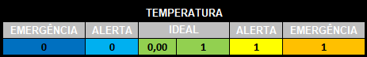

Temperatura Zona 2

Na Zona 2 a temperatura ideal é entre 3° e 8° representado na cor verde, na cor laranja se estiver abaixo de 3 ou acima de 8 será emitido um alerta, representado na cor amarela está a área de emergência caso o valor chegue abaixo de 1° e acima de 9°, e por último em vermelho a área crítica, caso as temperaturas cheguem abaixo de 0° e um máximo de 10°.

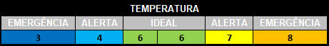

Temperatura Zona 3

Na Zona 3 a temperatura ideal é entre 10° e 14° representado na cor verde, na cor laranja se estiver abaixo de 9° ou acima de 14° será emitido um alerta, representado na cor amarela está a área de emergência caso o valor chegue abaixo de 8° e acima de 15°, e por último em vermelho a área crítica, caso as temperaturas cheguem abaixo de 7° e um máximo de 17°.

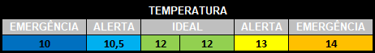

Iremos utilizar o sensor LM35 para a leitura desses dados, que consegue medir temperaturas de até -55° à 150°C, possui a precisão de 0.5° e a tensão de alimentação é de 4 à 30V.

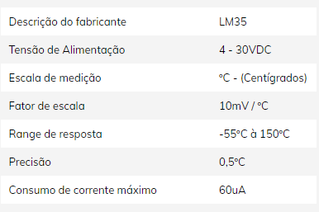

Referências bibliográficas

<https://sanityconsultoria.com/resfriamento-na-conservacao-das-frutas-e-hortalicas/>

<https://www.sna.agr.br/resfriamento-na-conservacao-das-frutas-e-hortalicas/>

<https://www.baudaeletronica.com.br/sensor-de-temperatura-lm35.html>